Тема: Заполнение отчетной документации

Домашнее задание:
- Укажите основной документ учета работы устройств телемеханики.
- По каким показателям производят оценку действия и состояния устройств телемеханики?
- Учитываются ли отказы по вине канала телемеханики в карте учета отказов устройств телемеханики?

Литература:
1. Антимиров, В.М. системы автоматического управления: учеб.пособие для вузов/ Антимиров В.М.: под науч. ред. В.В. Телицина.-М.: 2018.; Екатиринбург: Изд-во Урал. унив-та.-92с.-Серия:Университеты России. –Режим доступа.- https://biblio-online.ru/viewer/253B6B79-9C39-4058-958D-BA8AB8E82C26/sistemy-avtomaticheskogo-upravleniya#
2. Ковалев, И.Н. Электроэнергетические системы и сети: учебник. М.:ФГБОУ «УМЦ ЖДТ», 2015.-363С.
3. Южаков, Б.Г. Ремонт и наладка устройств электроснабжения: учеб. пособие. М.:ФГБУ ДТО «Учебно-методический центр по образованию на железнодорожном транспорте», 2017.-567с

Срок предоставления домашнего задания до 27.03.2020г.

Информацию предоставить на электронную почту:
GN-59@yandex.ru

1. Виды и периодичность работ на устройствах телемеханики
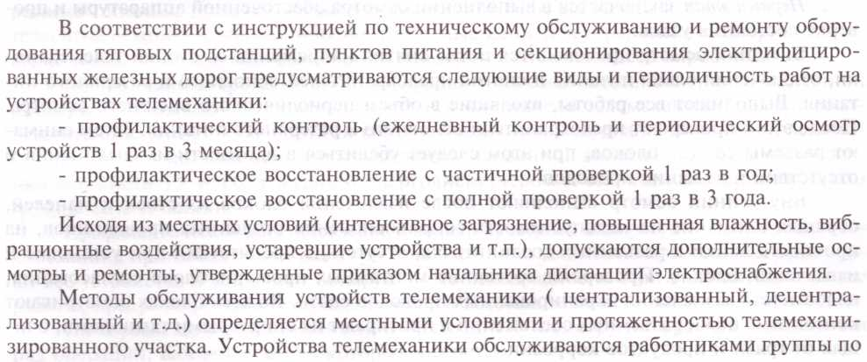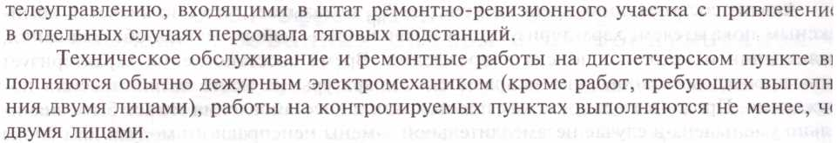
Персонал группы телемеханики должен: систематически контролировать состояние и работу всех устройств телемеханики; немедленно принимать меры для выяснения причин ненормальностей в работе устройств и устранения повреждений; участвовать в расследовании случаев неправильного действия устройств телемеханики; проводить в соответствии с графиком эксплуатационные проверки устройств телемеханики; руководить эксплуатацией устройств телемеханики на объектах, закрепленных за местным персоналом; разрабатывать и проводить мероприятия, направленные на повышение надежности и эффективности использования устройств телемеханики; составлять технические задания на проектирование и рассматривать проекты по новым устройствам телемеханики; проводить наладку и приемку в эксплуатацию новых устройств телемеханики; своевременно составлять сводные заявки на материалы и запасные части; вести техническую и отчетную документацию, составлять инструкции для оперативного персонала диспетчерских пунктов и эксплуатационного персонала, обслуживающего устройства телемеханики.
2. Документация на рабочих местах оперативного персонала

Проверка и наладка оборудования телемеханики подразумевает контроль исправности устройств, профилактический осмотр и обслуживание, восстановление элементов телемеханики после повреждений, проведение плановых работ по повышению работоспособности и уровня показателей устройств.
Согласно Приказу Минэнерго РФ от 13.01.2003 N 6 "Об утверждении Правил технической эксплуатации электроустановок потребителей" п. 1.8.9. На рабочих местах оперативного персонала (на подстанциях, в распределительных устройствах или в помещениях, отведенных для обслуживающего электроустановки персонала) должна вестись следующая документация:
- оперативная схема, а при необходимости и схема-макет.
-оперативный журнал;
- журнал учета работ по нарядам и распоряжениям;
- журнал выдачи и возврата ключей от электроустановок;
- журнал релейной защиты, автоматики и телемеханики;
- журнал или картотека дефектов и неполадок на электрооборудовании;
- ведомости показаний контрольно-измерительных приборов и электросчетчиков;
- журнал учета электрооборудования;
- кабельный журнал.
Основными мероприятиями, обеспечивающими правильную и надежную работу устройств телемеханики, являются плановые эксплуатационные проверки, проводимые с определенной периодичностью по утвержденному графику. Установлены следующие виды плановых проверок: систематический контроль и опробование всех устройств телемеханики; частичная проверка устройств; полная проверка устройств.
Внеочередная послеаварийная проверка должна проводиться после нарушения действия устройства телемеханики, а также в случаях устранения повреждений в основных узлах устройства.
Периодичность и объем эксплуатационных проверок определяются типом аппаратуры и условиями ее работы и должны всегда точно соблюдаться. Сокращение установленного объема полной проверки даже при хорошем состоянии отдельных узлов или всего устройства в целом не допускается.
Полная проверка устройства телемеханики должна проводиться, как правило, одновременно для комплектов диспетчерского и контролируемого пунктов. При этом работы на контролируемом пункте проводятся непосредственно лицом, ответственным за эксплуатацию аппаратуры данного объекта, или под его руководством специально закрепленным персоналом. На диспетчерском пункте соответственно ведутся работы другим работником из состава группы телемеханики под руководством ответственного лица либо непосредственно этим лицом.

Работы по полной проверке устройств и каналов телемеханики должны проводиться одновременно, чтобы повысить качество работ и сократить время простоя аппаратуры.
Ремонт или проверка на контролируемом объекте основного оборудования, устройств и приборов защиты и автоматики, связанных с устройствами телемеханики, могут считаться законченными только после опробования действия устройств телемеханики проверяемого объекта.
Опробование производится дежурным персоналом совместно с производителем работ. Результаты полных и послеаварийных проверок оформляются протоколами.
О всех работах, проводимых в устройствах телемеханики, делают соответствующие записи в эксплуатационном журнале.
Устройства телемеханики должны постоянно находиться в работе. Все отключения устройств производятся только с разрешения дежурного диспетчера.
При эксплуатационных проверках устройств телемеханики необходимо принимать меры, обеспечивающие безопасность выполнения работ.

Журнал релейной защиты, автоматики и телемеханики и его заполнение

Журнал релейной защиты, автоматики, который находится на диспетчерском пункте и служит основным документом для учета работы устройств телемеханики. Дежурный инженер отмечает в журнале время и характер повреждения или отказа устройств телемеханики; эксплуатационный персонал указывает время ликвидации повреждений с указанием причины (устройство телемеханики, канал телемеханики, питание и т.п.).
Журнал релейной защиты, автоматики и телемеханики состоит из 2 разделов.
Раздел I. Оперативные указания дежурному персоналу
Графы:
Дата, время
Содержание записей с подписью ответственного лица по РЗА
Подпись дежурного персонала
Раздел II. Работа устройств релейной защиты и автоматики
Графы:
Дата и время аварии или нарушения
Место возникновения аварии или нарушения и характер повреждения
Работа устройств релейной защиты и электроавтоматики, намеченные мероприятия
Общая оценка ликвидации аварии или нарушения защитой или автоматикой и подпись
Недоотпуск, вызванный неправильной ликвидацией аварии защитой или автоматикой
Разделы I, II журнала релейной защиты, автоматики и телемеханики приведены ниже.
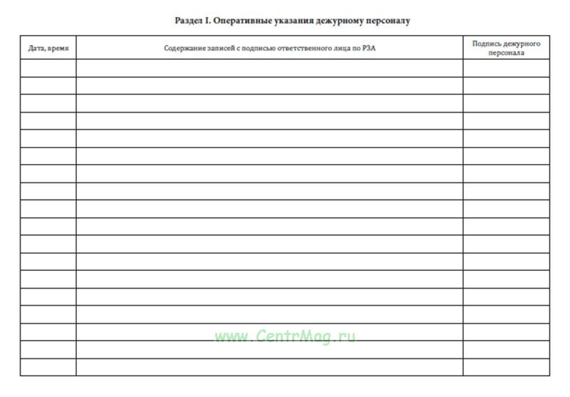
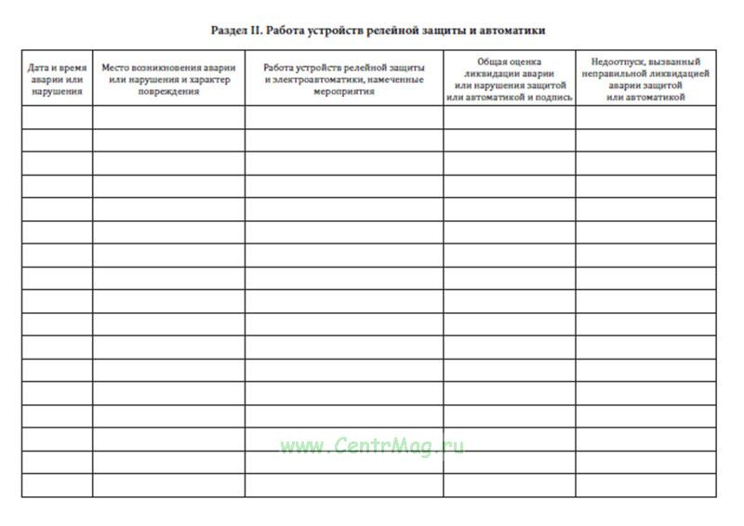
Карта учета отказов устройств телемеханики, в которой эксплуатационный персонал РРУ делает запись о причинах нарушений (если это связано с повреждением или сбоями).

КАРТА УЧЕТА ОТКАЗОВ УСТРОЙСТВ ТЕЛЕМЕХАНИКИ
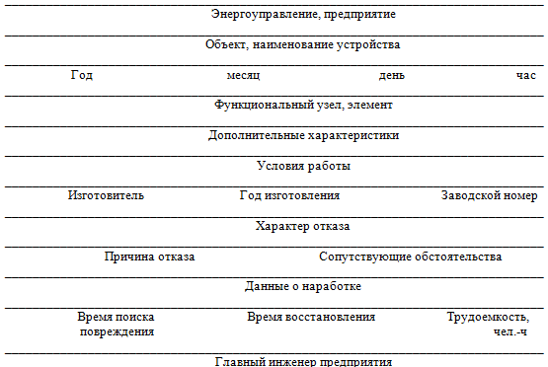

К документации также относится технический паспорт, который содержит технические данные, характеризующие состояние аппаратуры. Протокол наладки устройства телемеханики, составленный при вводе устройства в эксплуатацию, является неотъемлемой частью технического паспорта. В паспорте отмечаются даты и содержание эксплуатационных проверок, проводимых в плановом порядке, а также фиксируются все имевшие место неисправности устройства телемеханики и приводятся диагностические программы поиска неисправностей, составленные обслуживающим персоналом. Оформление протокола проверки и внесение необходимых изменений в техническую документацию следует выполнить непосредственно после окончания работы.

Учет работы всех устройств телемеханики необходим для оценки их состояния, эффективности и качества эксплуатации. Анализ данных учета позволяет совершенствовать применяемую аппаратуру и повышать уровень ее эксплуатации.
Учету подлежат все случаи неправильного действия и отказы устройств телемеханики.
Неправильные действия, отказы, большая погрешность ТИ записываются диспетчером в журнале релейной защиты, автоматики и телемеханики. Правильность действия и состояние устройств телемеханики диспетчер контролирует по лампам и табло диспетчерского пульта и щита, а также приборам ТИ.
Характер нарушения действия устройств телемеханики классифицируется по следующим признакам:
а) отказ в передаче или получение ложной телесигнализации (с указанием сигнализируемого объекта);
б) отказ в передаче или ложное исполнение команды телеуправления (с указанием управляемого объекта);
в) отказ при вызове телеизмерения;
г) неустойчивые показания приборов ТИ;
д) неправильные показания прибора (с указанием величины расхождения);
е) полный выход из работы устройств телемеханики.
С целью оценки надежности новых устройств телемеханики второго и третьего поколений, персонал, занятый техническим обслуживанием систем телемеханики, регистрирует отказы этих устройств в карте учета отказов. Данные по отказам следует начинать регистрировать после 100 ч эксплуатации налаженных устройств. Отказы по вине канала телемеханики в приведенной карте не учитываются.
Следующие нарушения действия устройств телемеханики следует учитывать как непосредственную вину персонала, занятого обслуживанием устройств телемеханики:
а) ошибки персонала при проверках, регулировках устройств телемеханики;
б) несвоевременное устранение выявленных дефектов;
в) ошибки в инструкциях (или отсутствие инструкций) для оперативного персонала, вследствие чего произошло неправильное действие устройства телемеханики.
Оценка действия и состояния устройств телемеханики производится на основании записей в журнале релейной защиты, автоматики и телемеханики.
Для оценки устанавливаются следующие показатели:
а) число повреждений;
б) число случаев неправильных действий;
в) коэффициент простоя.
Показатели работы устройств телемеханики и результаты анализа их эксплуатации сводятся в годовой отчет. К отчетам должны быть приложены карты учета отказов.

При выполнении любых работ необходимо неукоснительно выполнять организационные и технические мероприятия.
К организационным мероприятиям относятся:
- оформление работы нарядом (ЭУ-44), распоряжением, в порядке текущей эксплуатации или приказом энергодиспетчера;
- проведение выдающим наряд, распоряжение инструктажа производителю работ (наблюдающему);
- выдача разрешения на подготовку места работы (приказ, согласование);
- допуск к работе;
- инструктаж членам бригады;
- надзор во время работы;
- оформление перерывов в работе, переводов на другое рабочее место, окончания работы.
К техническим мероприятиям относится:
- производство необходимых отключений и принятие мер, препятствующих подаче напряжения на место работы вследствие ошибочного или самопроизвольного включения коммутационной аппаратуры;
- вывеска запрещающих плакатов на приводах ручного и на ключах (кнопках) дистанционного управления коммутационной аппаратурой;
- проверка отсутствия напряжения на отключенных токоведущих частях;
- заземление отключенных токоведущих частей включением заземляющих ножей и наложением переносных заземлений;
- вывеска предупреждающих, предписывающих и указательных плакатов;
- ограждение, при необходимости, рабочего места и оставшихся под напряжением токоведущих частей.

